Лабораторная работа «Моделирование работы информационного центра»

В информационный центр приходят клиенты через интервал времени 10 +- 2 минуты. Если все три имеющихся оператора заняты, клиенту отказывают в обслуживании. Операторы имеют разную производительность и могут обеспечивать обслуживание среднего запроса пользователя за 20 +- 5; 40 +- 10; 40 +- 20. Клиенты стремятся занять свободного оператора с максимальной производительностью. Полученные запросы сдаются в накопитель. Откуда выбираются на обработку. На первый компьютер запросы от 1 и 2-ого операторов, на второй – запросы от 3-его. Время обработки запросов первым и 2-м компьютером равны соответственно 15 и 30 мин. Промоделировать процесс обработки 300 запросов.

Теоретическая часть
Необходимо создать концептуальную модель в терминах СМО, определить эндогенные и экзогенные переменные и уравнения модели.
За единицу системного времени выбрать 0,01 минуты.

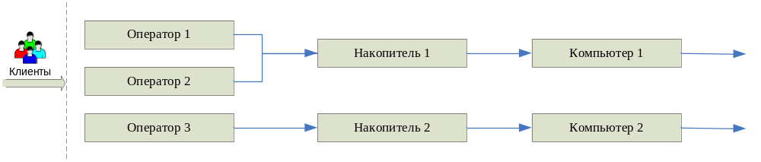
В процессе взаимодействия клиентов с информационным центром возможно:
1) Режим нормального обслуживания, т.е. клиент выбирает одного из свободных операторов, отдавая предпочтение тому у которого меньше номер.
2) Режим отказа в обслуживании клиента, когда все операторы заняты

Переменные и уравнения имитационной модели.
Эндогенные переменные: время обработки задания i-ым оператором, время решения этого задания j-ым компьютером.
Экзогенные переменные: число обслуженных клиентов и число клиентов получивших отказ.

